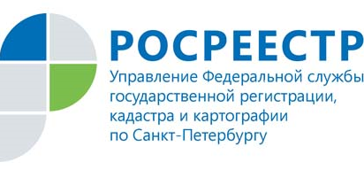
Пять школ поставлено на кадастровый учет
в Петербурге в 2020 году

Управлением Росреестра по Санкт-Петербургу за восемь месяцев 2020 года поставлено на государственный кадастровый учет пять школ, расположенных в трех районах города:

Фрунзенском
- муниципальный округ №75, Южное шоссе, дом 55, корпус 7, строение 1, кадастровый номер 78:13:0007420:12524;
Приморском
- муниципальный округ Коломяги, Комендантский проспект, дом 64, корпус 5, строение 1, кадастровый номер 78:34:0004281:45877;
Невском
- муниципальный округ Правобережный, Дальневосточный проспект, дом 10, корпус 2, строение 1, кадастровый номер 78:12:0631901:14857;
- муниципальный округ Невский округ, Архивная улица, дом 9, корпус 3, строение 1, кадастровый номер 78:12:0633102:10793;
- муниципальный округ Невский округ, Нерчинская улица, дом 4, строение 1, кадастровый номер 78:12:0630901:8752.

Всего 1 сентября 2020 года в Петербурге открылось девять новых зданий школ.

Справка!
С начала 2020 года Росреестром на государственный кадастровый учёт поставлено порядка 160 общеобразовательных учреждений на территории различных регионов Российской Федерации. Большинство из них возведено в рамках государственных программ «Развитие образования» и «Комплексное развитие сельских территорий». Среди объектов - средние общеобразовательные, спортивные, кадетские школы, суворовские училища, школы-интернаты и образовательные комплексы. Социально значимые объекты, которые находятся на особом контроле у территориальных органов ведомства, были поставлены на кадастровый учёт в кратчайшие сроки.



